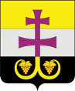
Муниципальное учреждение
Управление образования администрации муниципального образования
«Вешкаймский район» Ульяновской области

ПРИКАЗ
19.03.2025 № 155
р.п. Вешкайма

Об организации и проведении всероссийских проверочных работ в общеобразовательных организациях МО «Вешкаймский район»
в 2025 году

В соответствии с постановлением Правительства Российской Федерации от 30.04.2024 № 556 «Об утверждении перечня мероприятий по оценке качества образования и Правил проведения мероприятий по оценке качества образования», приказом Федеральной службы по надзору в сфере образования и науки от 13.05.2024 № 1008 «Об утверждении состава участников, сроков и продолжительности проведения всероссийских проверочных работ в образовательных организациях, осуществляющих образовательную деятельность по образовательным программам начального общего, основного общего, среднего общего образования, а также перечня учебных предметов, по которым проводятся всероссийские проверочные работы в образовательных организациях, осуществляющих образовательную деятельность по образовательным программам начального общего, основного общего, среднего общего образования, в 2024-2025 учебном году», на основании методических рекомендаций по подготовке и проведению всероссийских проверочных работ в образовательных организациях, осуществляющих образовательную деятельность по образовательным программам начального общего, основного общего, среднего общего образования, в 2024-2025 учебном году (письмо Рособрнадзора от 27.06.2024 № 02-168) и письма Федерального государственного бюджетного учреждения «Федеральный институт оценки качества образования» от 20.02.2025 №02-25/146 «О направлении плана-графика и порядка проведения всероссийских проверочных работ в 2025 году», распоряжения Министерства просвещения и воспитания Ульяновской области от 14.03.2025 № 569-р «Об организации и проведении всероссийских проверочных работ в общеобразовательных организациях, находящихся на территории Ульяновской области, в 2025 году» и целях организованной подготовки и проведения всероссийских проверочных работ в общеобразовательных организациях МО «Вешкаймский район» в 2025 году
ПРИКАЗЫВАЮ:
1. Обеспечить проведение всероссийских проверочных работ (далее – ВПР) в общеобразовательных организациях муниципального образования «Вешкаймский район» в 4-8 и 10 классах по учебным предметам, изучаемым на уровнях начального общего, основного общего и среднего общего образования, в 2025 году, в соответствии со сроками, утвержденными приказом Рособрнадзора № 1008.
2. Муниципальному координатору проведения ВПР в общеобразовательных организациях МО «Вешкаймский район» в 2025 году (Перуновой И.В.) обеспечить:
2.1. Информационно-методическое и организационно-технологическое сопровождение проведения ВПР в общеобразовательных организациях муниципального образования «Вешкаймский район».
2.2. Контроль за организацией и проведением ВПР в общеобразовательных организациях муниципального образования «Вешкаймский район».
3. Утвердить список лиц, ответственных за проведение ВПР в 2025 году в общеобразовательных организациях муниципального образования «Вешкаймский район» (Приложение №1).
4. Руководителям общеобразовательных организаций муниципального образования «Вешкаймский район», участвующим в ВПР:
4.1.Назначить организаторов, ответственных за проведение ВПР, в срок до 21.03.2025.
4.2. Утвердить порядок организации, формы и расписание проведения ВПР в срок до 21.03.2025.
4.3. Организовать участие обучающихся 4-8 и 10 классов в ВПР по учебным предметам, изучаемым на уровнях начального общего, основного общего и среднего общего образования в 2025 году, в соответствии со сроками, утвержденными приказом Рособрнадзора № 1008.
4.4. Обеспечить:
4.4.1. Проверку работ обучающихся 4-8 и 10 классов в соответствии с графиком проведения ВПР по соответствующему учебному предмету в традиционной форме по критериям оценивания, размещённым в личном кабинете общеобразовательной организации в Государственной информационной системе «Федеральная информационная система оценки качества образования (далее ГИС ФИС ОКО), в компьютерной форме – в системе удалённой проверки заданий «Эксперт».
4.4.2. Внесение сведений по окончании проверки работ при проведении ВПР в традиционной форме в электронную форму сбора результатов, а при проведении ВПР в компьютерной форме в электронный протокол и загрузку форм и протоколов в ГИС ФИС ОКО в соответствии с планом - графиком проведения ВПР в 2025 году.
5. Контроль за исполнением настоящего приказа возложить на Самолову Е.В., начальника отдела общего и дополнительного образования.

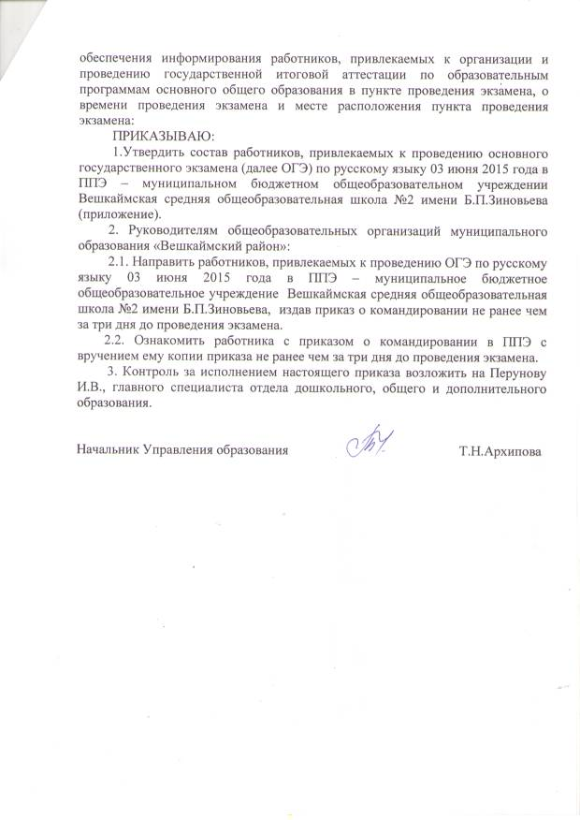

Начальник Управления образования Т.Н.Архипова
ПРИЛОЖЕНИЕ
к приказу Управления образования
администрации МО «Вешкаймский район»
от 19.03.2025 № 155

Список
лиц, ответственных за проведение всероссийских проверочных работ в общеобразовательных организациях муниципального образования «Вешкаймский район», в 2025 году

№ | Наименование общеобразовательной организации | ФИО  ответственных за проведение ВПР | Должность
1. | Муниципальное бюджетное общеобразовательное учреждение Вешкаймский лицей имени Б.П.Зиновьева при УлГТУ | Патяева  Светлана Анатольевна | Заместитель директора по УВР
1. |  | Жеганова  Татьяна  Юрьевна | Заместитель директора по УВР
2. | Муниципальное общеобразовательное учреждение Вешкаймская средняя общеобразовательная школа №1 | Звягина  Ирина  Николаевна | Заместитель директора по УВР
3. | Муниципальное общеобразовательное учреждение Чуфаровская средняя школа | Тарасова  Ирина  Алексеевна | Заместитель директора по УВР
4. | Муниципальное общеобразовательное учреждение Каргинская средняя общеобразовательная школа | Подсевалова  Ирина Владимировна | Заместитель директора по УВР
5. | Муниципальное общеобразовательное учреждение Бекетовская средняя школа имени Б.Т.Павлова | Мозина  Евгения Сергеевна | Заместитель директора по УВР
6. | Муниципальное общеобразовательное учреждение Шарловская средняя школа имени Б.С. Борисова | Мозина  Наталья Сергеевна | Заместитель директора по УВР
7. | Муниципальное общеобразовательное учреждение Стемасская средняя общеобразовательная школа имени Героя Советского Союза А.С.Гришина | Арефьева  Ольга Владимировна | Заместитель директора по УВР
8. | Муниципальное общеобразовательное учреждение Ермоловская средняя школа имени П.Д.Дорогойченко | Першонкова  Наталья Евгеньевна | Заместитель директора по УВР
9. | Муниципальное общеобразовательное учреждение Мордово-Белоключёвская средняя общеобразовательная школа | Беляева  Людмила Александровна | Заместитель директора по УВР
10. | Муниципальное общеобразовательное учреждение Ховринская основная общеобразовательная школа | Наумова  Светлана Анатольевна | Заместитель директора по УВР

______________________

